23.12.2018

Beytullah Tiryaki / Ender Gülger

172805003 / 172805008

# Seçim Simülasyonu Yazılımı

**#Proje 2**

**Algoritma ve Programlama I**

Manisa Celal Bayar Üniversitesi

Yazılım Mühendisliği

**İÇİNDEKİLER**

* Analiz
* Tasarım
* Programcı Kataloğu
* Kullanıcı Kataloğu

**ANALİZ**

* Bu program kapsamın da, seçim bölgelerini (illeri) iliştin temel bilgiler kullanıcıdan alınarak (parti oyu, milletvekili sayısı, ilin plaka kodu) oy miktarına göre partiler arasında sıralama yapıp, en fazla oy alan partiye bir adet milletvekili verilmesi istenmektedir. Her il için bunlar bir döngüye alınarak en sonunda il girişini bitirip, Türkiye geneli için sonuçlar ekrana listelenmektedir. Türkiye geneli için listeleme yaparken en çok milletvekili alan parti İktidar Partisi olup, en çok milletvekili alan 2.parti ise Ana Muhalefet Partisi olmaktadır. İller için giriş yapılırken en çok oyu alan parti bir adet milletvekili alması yanı sıra, o partinin oyu yarıya düşürülmektedir.

**TASARIM**

* İlk olarak döngüye girmeden, kullanıcıdan parti sayısını alınız.
* Daha sonrasında program döngüye girer ve asıl işlemler başlar.
* Kullanıcıdan ilin plaka kodu girilmesi istenir.
* Eğer ilin plaka kodu 1’den küçük veya 81’den büyük ise tekrar sorulur.
* Kullanıcıdan ilin milletvekili kontenjanı girilmesi istenir.
* Türkiye geneli toplam milletvekilini hesaplamak için, geçerli ilin milletvekili kontenjanı toplam milletvekili kontenjanı ile toplanır.
* Kaç adet partimiz var ise hepsinin parti oy sayıları istenir ve kullanıcı tarafından girilir. Bunlar bir dizi içerisinde tutulur.
* Türkiye geneli toplam oy sayısını hesaplamak için, geçerli ilin parti oylarını toplam oy değişkeninin içine atılır ve toplanır.
* Bir adet geçici parti oyu adlı dizi oluşturulur. Bu dizimiz bizim parti oylarını kaybetmemek ve sıralama yapmak için işimize yarayacaktır.
* Daha sonra ekrana ilin plaka kodu, milletvekili kontenjanı ve geçerli oy sayısı yazdırılır.
* Sonrasın da Bubble Sort kullanarak, en yüksek oyu alan partiden en küçük oy alan partiye doğru büyükten küçüğe bir sıralama yapılır.
* Aynı döngü içerisinde parti isimlerini de sıralamaya dahil ederiz.
* En çok oyu alan parti il birincisi olur, partinin numarası(adlarını) en yüksek oylu partiye eşit ise il birincilik değişkenin de o partinin sayısı bir arttırılır.
* Milletvekili dağıtma işlemini yapmak için ,geçici bir partiayar dizisi(matris) oluşturulur. Bu dizimiz parti oy sıralarını kaybettirmeden bize milletvekili atama işlemi için yardımcı olacaktır. Aynı zamanda parti sıralarını da burada ki dizimizde tutuyoruz.
* Bubble Sort kullanarak partiayar dizisini sıraya alıyoruz. Aynı döngü içerisinde parti numaralarını (adlarını) da sıralıyoruz.
* Döngümüz ilin milletvekili kontenjanı 0 olana kadar devam etmekle birlikte, en çok oyu alan partinin milletvekilini bir arttırıp oy sayısını yarıya düşürmektedir.
* Sonrasın da partilerin il genelindeki yüzdelerini hesaplatıp , ekrana güncel bilgileri yazdırılır.
* Devam etmek(yeni bir il girişi yapmak) isteniyorsa Evet(e/E) , Türkiye geneli için bilgileri ekrana yazdırmak isteniyorsa Hayır(h/H) tuşlarına basılması istenir.
* Türkiye geneli için toplam milletvekili, geçerli oy sayısı, partilerin aldıkları oylar, oy yüzdeleri, partilerin aldıkları toplam milletvekili sayıları, partilerin milletvekili yüzdeleri, kaç adet ilde birinci oldukları ve kaç adet ilde 0 adet milletvekili aldıkları ekrana yazdırılarak program sonlandırılır.

**Programcı Kataloğu**

* Bu projeyi hazırlamak, ekip arkadaşım Ender Gülger ile beraber yaklaşık olarak 1 haftamızı almıştır. Beraber ortaklaşarak yaptığımız ve dışarıdan da yardımlar alarak yaptığımız projemizin test ve raporlama işlemleri ise kısa bir süre içerisinde hallolmuştur.
* Kaynak kod çıktısı :

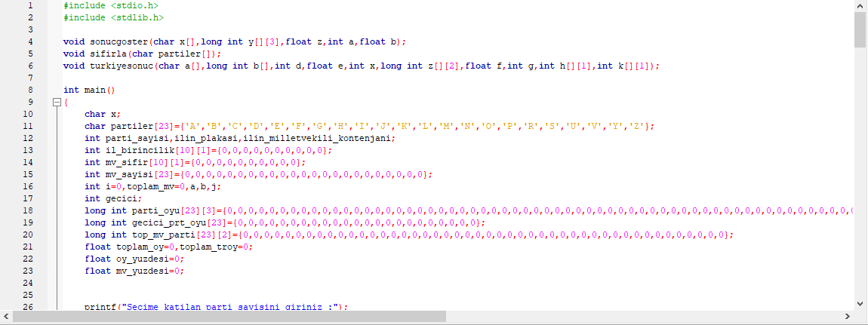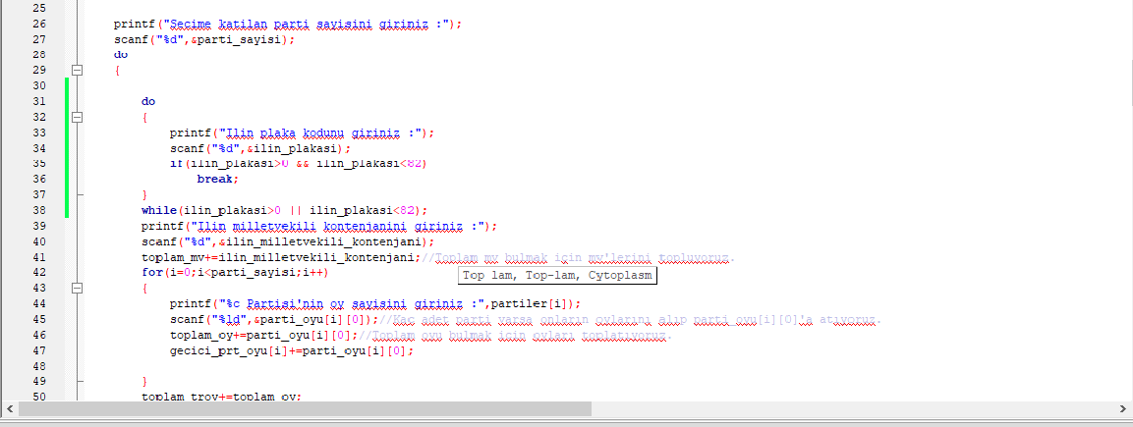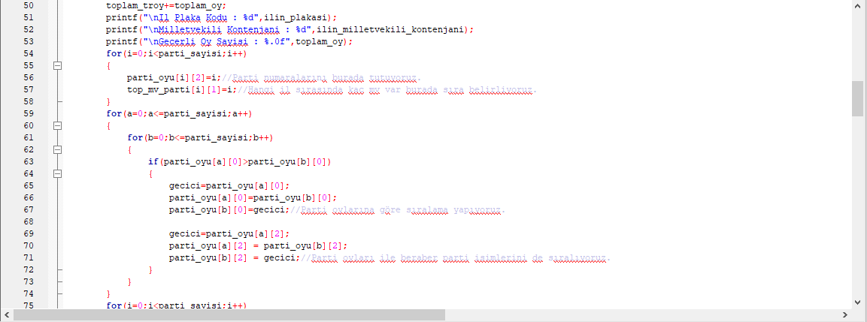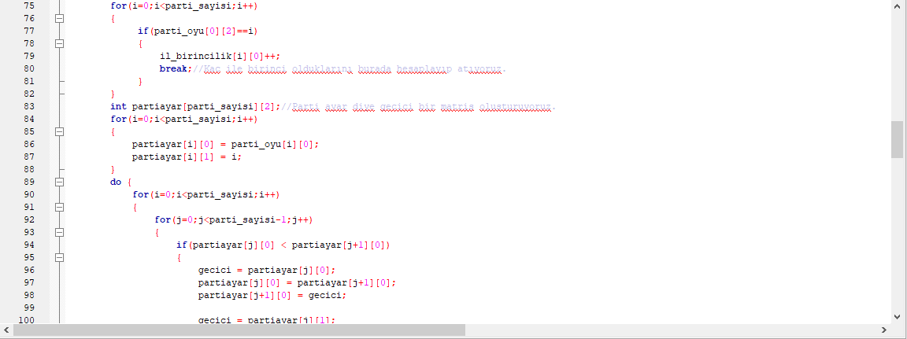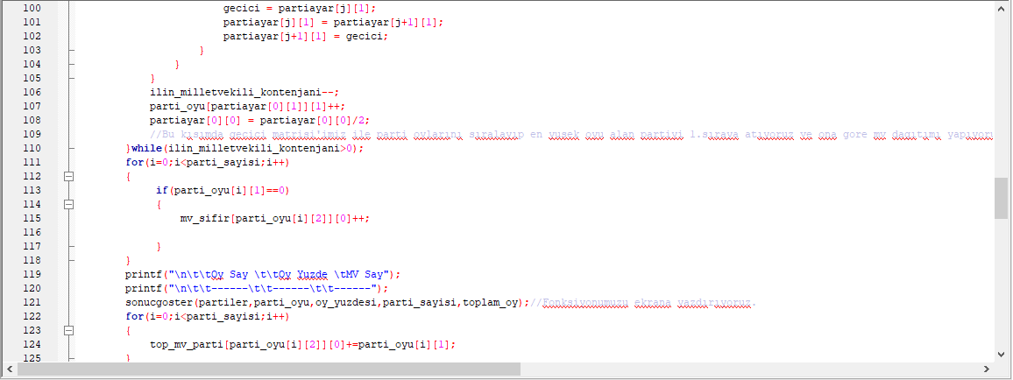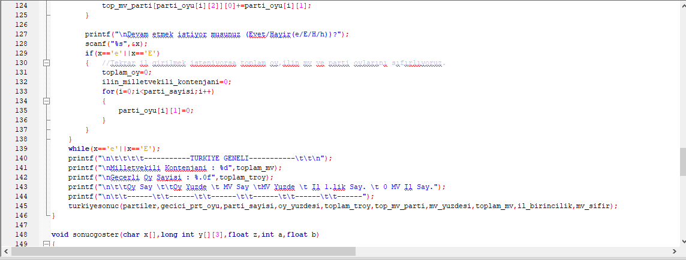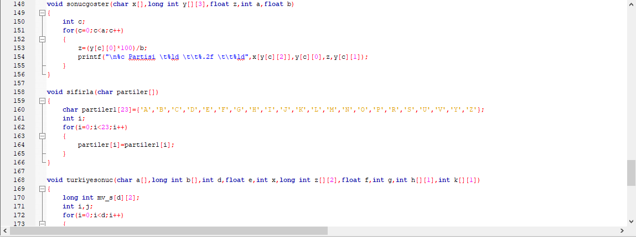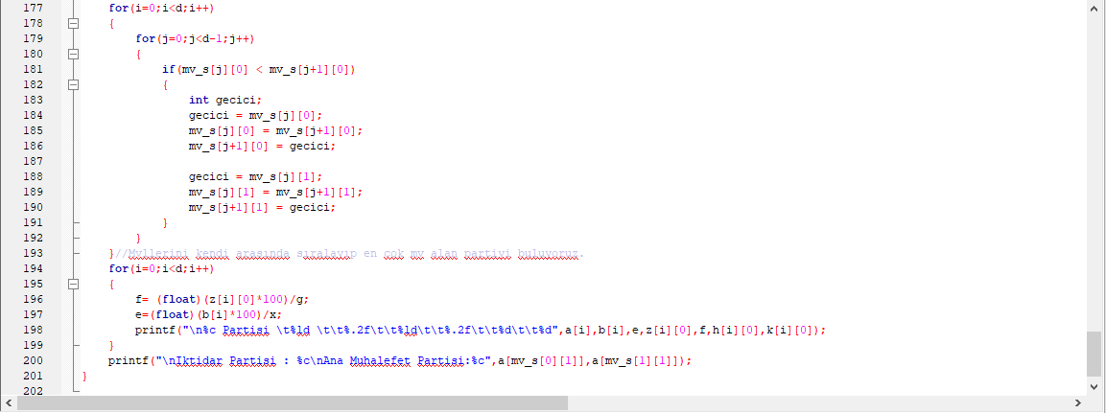

**Kullanıcı Kataloğu**

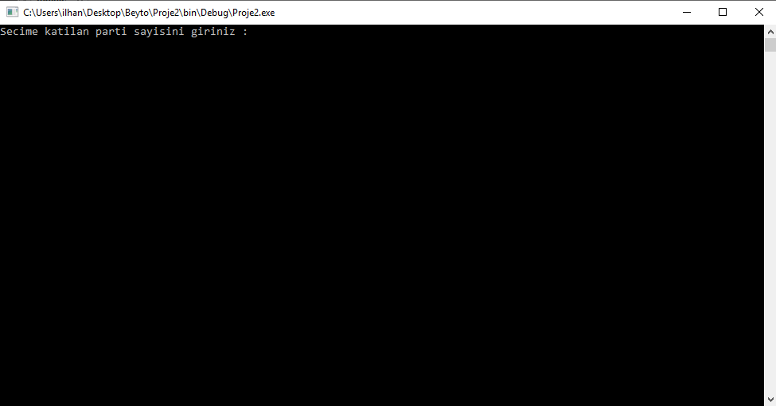

* Kullanıcı tarafından parti sayısı alınır.

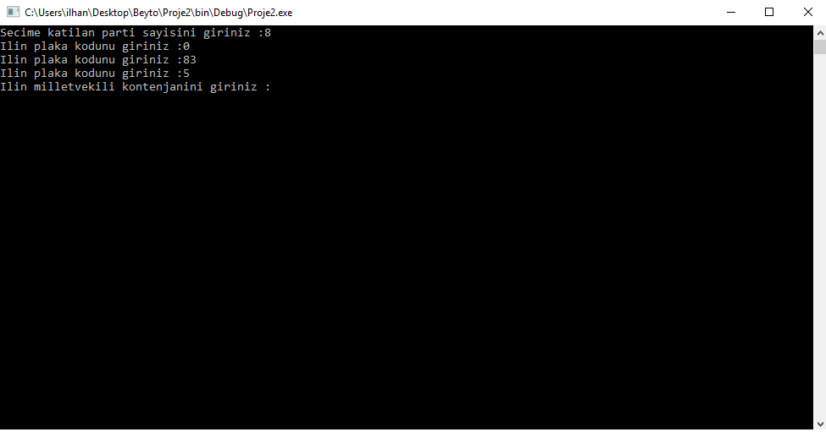

* Kullanıcı tarafından il plaka kodu girilir. Eğer il plaka kodu 1’den küçük ve 81’den büyük ise tekrar sorulur.

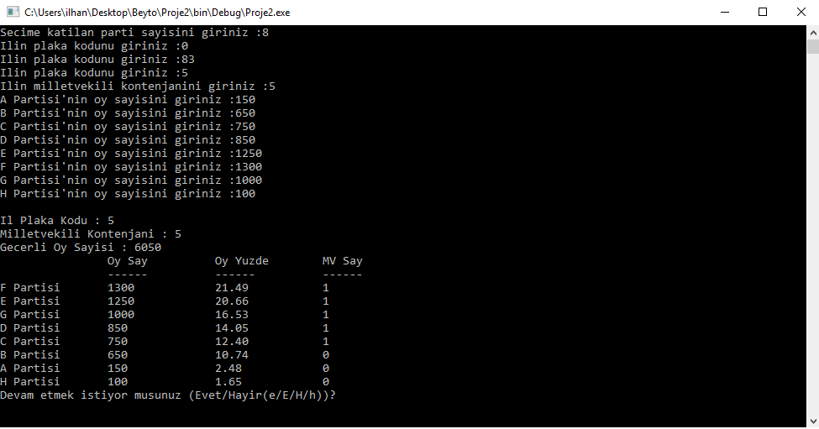

* Kaç adet parti var ise A’dan başlayarak isimlendirilir ve kullanıcı tarafından her partinin oy sayıları girilir. Daha sonrasında program kullanıcının girdiği parti sayılarını büyükten küçüğe doğru sıralar ve en yüksek partiye 1 adet milletvekili atar aynı zamanda bu partinin oy sayısı yarıla düşürülür. Bu döngü milletvekili bitinceye kadar devam eder. Sonrasında işe bilgiler ekrana yazdırılır.

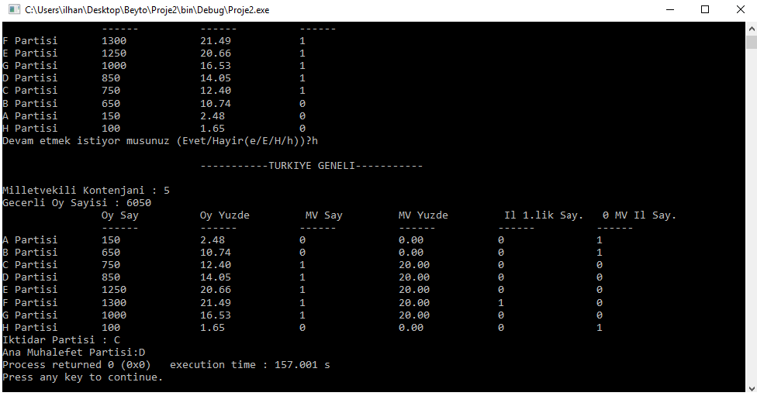

Kullanıcıya başka bir il girmek istiyor musunuz diye sorulur. Evet(e/E) derse program devam eder ve tekrardan yeni il için güncel bilgiler alınır. Fakat kullanıcı Hayır(h/H) der ise başka bir il girişi yapamaz ve Türkiye geneli için bilgiler ekrana yazdırılır.

En yüksek milletvekili alan parti İktidar Partisi olup , ondan sonra en yüksek milletvekili alan 2.parti ise Ana Muhalefet Partisi olur.